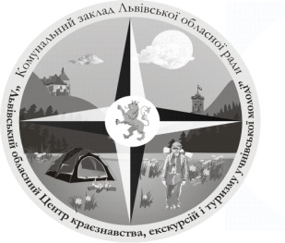
КОМУНАЛЬНИЙ ЗАКЛАД ЛЬВІВСЬКОЇ ОБЛАСНОЇ РАДИ
«ЛЬВІВСЬКИЙ ОБЛАСНИЙ ЦЕНТР
КРАЄЗНАВСТВА, ЕКСКУРСІЙ І ТУРИЗМУ УЧНІВСЬКОЇ МОЛОДІ»

79026, м. Львів, вул. І. Франка 156, тел. 276-44-22, тел/факс 276-44-21,
Е-mail: locketum@ukr.net, http://www.locketum.in.ua
р/р 35417001023293 ГУДКСУ у Львівській обл. м. Львова, ЗКПО 22364151, МФО 825014

Начальнику управління дошкільної, загальної, середньої, позашкільної освіти та соціального захисту департаменту освіти і науки Львівської облдержадміністрації
п. С. Книшик

28.09.2016р. № 503
на № ____________ від ____

План роботи
комунального закладу Львівської обласної ради
«Львівський обласний Центр краєзнавства,
екскурсій і туризму учнівської молоді»
на жовтень 2016 року

Дата про  ведення | Назва заходу
30.09-02.10 | Обласне сходження учнівської молоді Львівщини на гору Високий Верх Сколівського району, присвячене 160-ій річниці від дня народження Івана Франка
жовтень | Екскурсія з вихованцями гуртків КЗ ЛОР ЛОЦКЕТУМ в природу «Золота осінь» по історико-природничій стежці Відгомін смерек» околицями с.Терла Старосамбірського р-ну
жовтень | Тренувальні збори з вихованцями гуртків КЗ ЛОР ЛОЦКЕТУМ зі встановлення наметів та розпалювання різних типів вогнищ.
жовтень | Прийом та реєстрація робіт на обласний етап конкурсу «Славетні імена України. Михайло Грушевський»
жовтень | Прийом та реєстрація робіт на обласний етап Всеукраїнської експедиції «Моя Батьківщина - Україна»
жовтень | Надання методичної допомоги навчальним закладам Львівщини щодо організації музеїв, оформлення експозицій, установчої та робочої документації
жовтень | Організація та прийом учнівських груп на відпочинок на турбазах закладу
жовтень | Проведення навчально-тематичних екскурсій для груп учнівської молоді відповідно до замовлень

Директор М.Набитович

